USB CF 讀卡機用戶手冊
- 簡介
- 產品特色
- 系統需求
- USB CF讀卡機安裝過程
- 安全退出USB 1.1 CF CARD READER
- USB CF讀卡機的卸載

1. 簡介
USB 讀卡機允許你用其它設備如數碼相機、桌面型電腦和膝上型電腦之間通過CF卡以USB速度傳輸圖片或其它信息。
2. 產品特色
- 兼容 Win98/SE/ME/2000/XP和iMac OS 8.6 或更高版本操作系統
- 讀寫PC 或 iMac 的任何類型的文件
- CF卡即插即用
- 安裝簡單，是移動辦公用戶的理想選擇
- 不需要外加電源支持
- Win ME/2000/XP/iMac操作系統下免安裝驅動程序
3. 系統需求
- IBM PC及其兼容機486DX-100 MHz CPU或更高r
- 可用的USB 端口
- CD-ROM 驅動器
- 至少16M可用內存
4. USB CF 讀卡機安裝過程:
請遵循以下步骤去安裝USB CF 讀卡機驅動程序：

1. 打開電腦電源並確認USB端口可用且工作正常
2. 在安裝過程中請不要在電腦上連接USB CF 讀卡機
3. 請打開光碟中的文件夾“USB 1.1 CF CARD READER”.
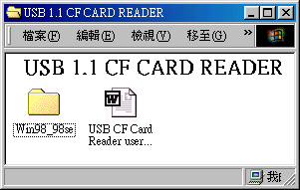

- 請打開文件夾 “Win98_98se ”

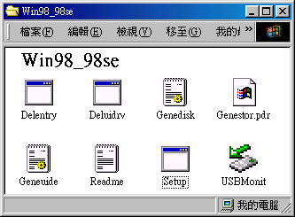

- 雙擊” Setup ”,該程式將所需驅動程式拷貝到系統,拷貝完畢將出現如下對話方塊.

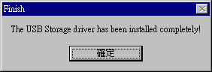

6. 這時,請將USB 1.1 CF CARD READER連接到電腦,電腦將會檢測到它 並自動搜索安裝它,安裝完畢,在”我的電腦”中,您將會看到一個盤符.如下圖.
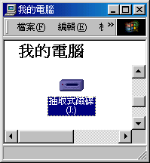

7. 您通過以下步驟 :右擊桌面的 “我的電腦”,出現右鍵菜單,請單擊 “內容(R)”,出現 “系統內容”, 單擊 “裝置管理員”.,在 “ 裝置管理員 ”--- “ 通用系列匯流排控制卡 ”看到 “ USB Card Reader ”;在 “ 裝置管理員 ”--- “ 硬碟控制卡 ”可以看到 “ USB Storage Drive ”,至此,說明您的USB 1.1 CF CARD READER 已經正確安裝成功.

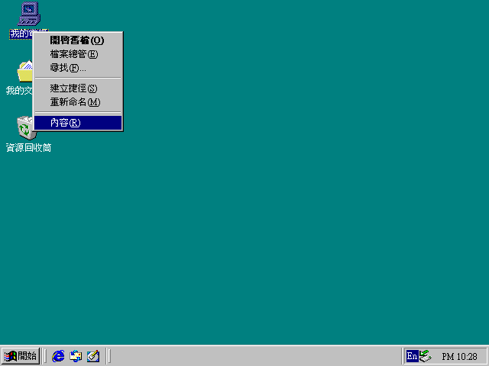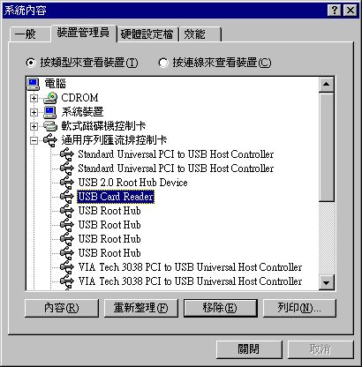

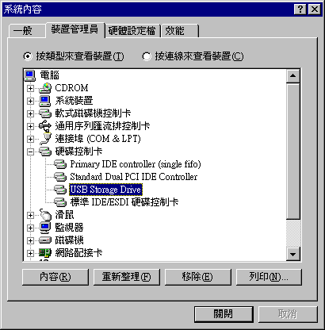

5. 安全退出USB 1.1 CF CARD READER

如果在系統狀態欄右下角沒有見到一個箭頭圖示,請雙擊 “Win98_98se”下面的 “USBMonit”,在系統狀態欄右下角將會出現一個箭頭圖示.當你想將USB 1.1 CF CARD READER從電腦上撥出時,請右擊該箭頭圖示, 單擊 “Stop USB Card Reader ”,才可以撥出.

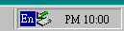
箭头图标
双击它

後单击它
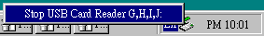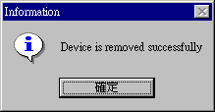
先右击它

- 卸載USB 1.1 CF CARD READER :

1. 請雙擊 “ Win98_98se ”下面的 “ deluidrv.exe ”.
双击它

- 將會出現如下對話方塊,請單擊 “ 是(Y) ”.

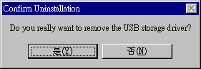

- 當出現如下對話方塊時,說明已經成功卸載USB 1.1 CF CARD READER 的驅動程式.

